WANDERN - REISEN - BEREICHERNDES

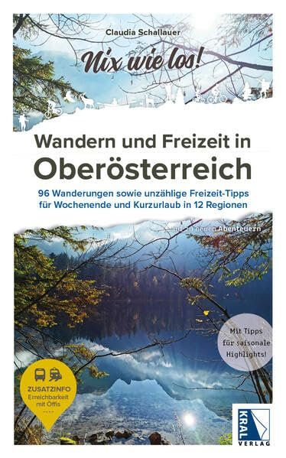
Claudia SCHALLAUER: NIX WIE LOS ! WANDERN UND FREIZEIT IN OBERÖSTERREICH
96 Wanderungen sowie unzählige Freizeit-Tipps für Wochenende und Kurzurlaub in 12 Regionen.
Kral Verlag, Berndorf 2025. 22.90
Mit einem neuen Konzept für Wander- und Freizeitbücher wartet die Welserin Claudia Schallauer auf. Der Ausgangspunkt für ihre Überlegungen heißt „gemeinsam Zeit verbringen“, aber nicht jeder wandert gerne, also werden Wanderungen für die einen mit lokalen Freizeitaktivitäten für die anderen verknüpft. Der Fokus liegt immer auf der Natur. Ausgewählt wurden zwölf Orte in OÖ und zwar Bad Ischl, St.Wolfgang, Unterach, Gmunden, Ebensee, Grünau im Almtal, Hinterstoder, Windischgarsten, Schärding, Freistadt, Grein und Wels, also nicht nur beliebte Tourismusdestinationen, sondern auch „unbekannte Perlen“, wie es die Autorin formuliert. Für jeden Ort werden zunächst Freizeitaktivitäten behandelt, dann folgen jeweils acht Wandervorschläge, die in vier Schwierigkeitsgrade eingeteilt sind. Für alle Wanderungen sind GPS-Tracks angeführt, QR-Codes ermöglichen einen einfachen Download. Berücksichtigt werden auch Sommer- bzw. Gästekarten, die saisonal zahlreihe Vergünstigungen beinhalten, manchmal sogar kostenlose Führungen, sowie Möglichkeiten für die Anreise mit öffentlichen Verkehrsmitteln. Das gut überlegte Konzept bietet viele interessante Naturaktivitäten unterstützt von einfachem Kartenausschnitten und anregenden Bildern.
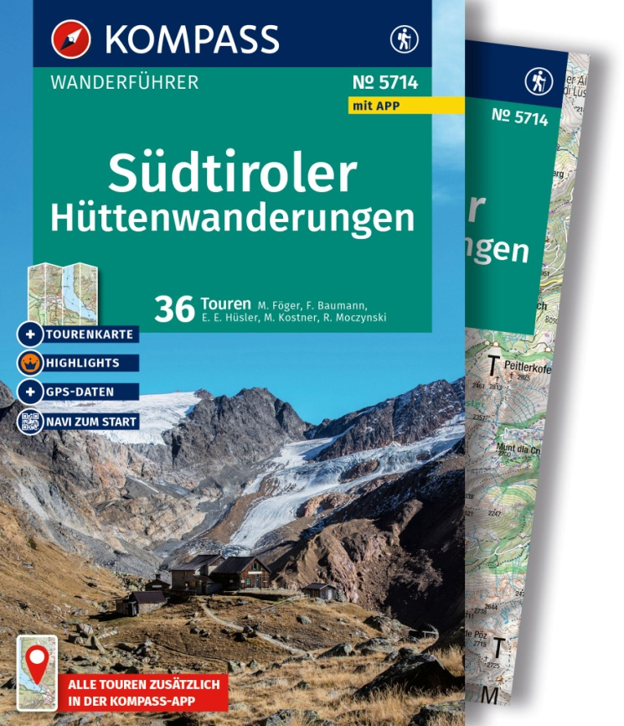
Manfred FÖGER u.a.: SÜDTIROLER HÜTTENWANDERUNGEN
Wanderführer. 36 Touren.
Kompass Verlag, Innsbruck 2026. 17.50
Eine Gruppe erfahrener Autoren stellt uns die schönsten Hütten Südtirols vor. Eine Übersicht, in der die Länge der Tour, der erforderliche Zeitaufwand, sowie die Höhenmeter festgehalten sind, erleichtert die Auswahl. Unterteilt wird in KurzTouren (zum Beispiel eine schnelle Abendtour), PanoramaTouren (bieten herrliche Aussichten), PowerTouren (für jene, die Herausforderungen suchen) und ÖffiTouren (bequem mit Öffis erreichbar). Highlights werden extra hervorgehoben und ein „Reiseführer“ genannter Abschnitt bietet viele Informationen zum Land. Beigefügt ist eine Tourenkarte im Maßstab 1:110.000. GPS-Daten gibt es zum kostenlosen Download, ein QR-Code dient als Navigation zum Start.
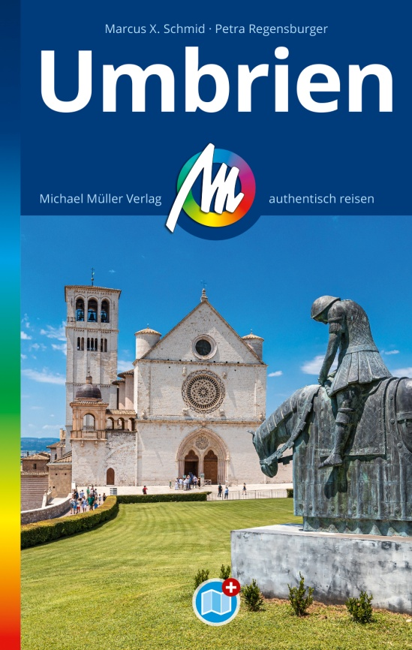
Marcus X. SCHMID / Petra REGENSBURGER: UMBRIEN
Michael Müller Verlag, Erlangen 2025
9., komplett überarbeitete und aktualisierte Auflage. 19.90
Wer bereits mit Reiseführern aus dem Michael Müller Verlag unterwegs war, schätzt die Ausführlichkeit, Genauigkeit und Fülle der Informationen, die Interessen bedienen und Reisen zum kalkulierbaren Abenteuer machen. Umbrien, auch das grüne Herz Italiens genannt, mit seiner Hauptstadt Peru, grenzt an die Toscana, die Marken und Latium und stellt eher ein Stück unbekanntes Italien dar. Als bekanntester Ortsname wird einem vielleicht Assisi geläufig sein. Der Band gliedert sich in folgende vier Bereiche: der Norden, Perugia und Lago Trasimeno, Valle Umbra sowie Valneria und der Süden. Den Abschluss bildet ein Abriss zur Geschichte, aber auch Übernachten sowie Essen und Trinken kommen nicht zu kurz. Von besonderem Interesse sind jeweils die in gelb gehaltenen Kästchen, die wissenswerte Hintergrundinformationen wie auch Kurioses bereithalten. Beigefügt ist dem Band eine Landkarte im Maßstab 1:300.000.

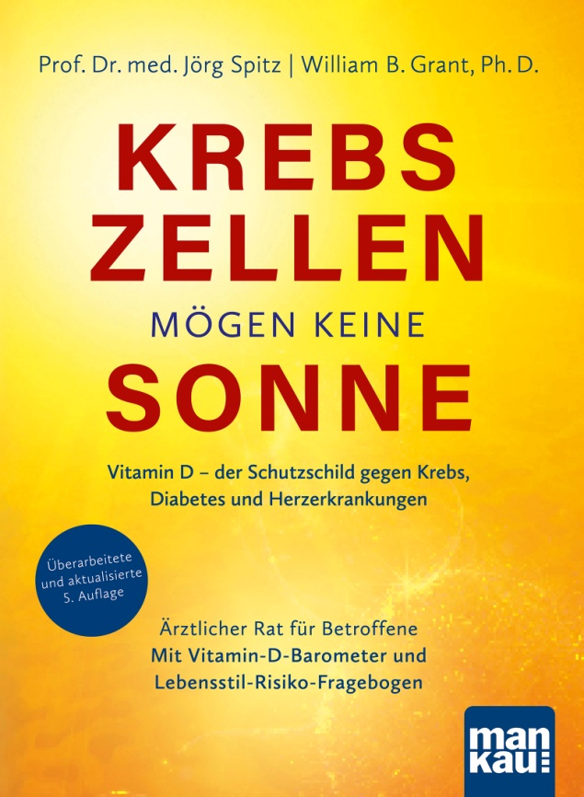
Jörg SPITZ / William B. GRANT: KREBSZELLEN MÖGEN KEINE SONNE
Vitamin D – der Schutzschild gegen Krebs, Diabetes und Herzerkrankungen
Ärztlicher Rat für Betroffene. Mit Vitamin-D-Barometer und Lebensstil-Risiko-Fragebogen
Mankau Verlag, Unterammergau 2025. 5., überarbeitete und aktualisierte Auflage.
18.50
Die zentrale Bedeutung von Sonnenlicht steht im Zentrum dieses interessanten Buches, was sich auch in der bereits 5.aktualisierten Auflage ausdrückt. Sonne sorgt für die Produktion von Vitamin D, das nicht nur die Lebensqualität verbessert sondern auch wichtig für die Prävention von Krebs, Rachitis und Diabetes ist, Knochen und Muskulatur stärkt, das Immunsystem unterstützt, körpereigene Antibiotika bildet, Nervenzellen schützt und den Blutdruck senkt. Die Angst vor Hautkrebs und die Nutzung von Antibiotika haben den positiven Aspekt der Sonnenstrahlung etwas überdeckt. Übermäßige Sonnenbestrahlung kann zu weißem Hautkrebs führen, aber wie immer im Leben kommt es auf die Dosis an. Ein eigenes Kapitel widmet sich allgemeinen Präventionsregeln, ein weiteres der individuellen Risikoanalyse und persönlichen Konsequenzen. Aktuelle Forschungsergebnisse werden präsentiert, der bewusste Umgang mit Sonnenlicht sollte unseren Lebensstil beeinflussen.

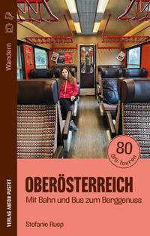
Stefanie RUEP: OBERÖSTERREICH
Mit Bahn und Bus zum Berggenuss. 80 Öffi-Touren
Verlag Anton Pustet, Salzburg 2025. 25.-
Das vorliegende Buch erleichtert Lehrkräften die Planung und Durchführung von Schulwandertagen gewaltig. Alle Touren, die das gesamte Gebiet des Bundeslandes umfassen, beginnen und enden an einer Haltestelle. Die vorgestellten Touren bilden ein breites Spektrum an Schwierigkeitsgraden, wobei sich das Buch an der gängigen Schwierigkeitsskala des Schweizer Alpen-Clubs orientiert. Vorangestellt sind jeweils die Schwierigkeitsangabe, die Höhenmeter, die Dauer sowie die Weglänge in Kilometer. Die umfangreichen Angaben beinhalten weiters die Abfahrtsstelle und die Rückfahrt, die Einkehrmöglichkeiten, die Zeit, die man für die Öffi-Fahrt benötigt sowie einen übersichtlichen Kartenausschnitt und die Routenbeschreibung. Die Verkehrsmittel werden mit Abkürzungen angeführt. Viele Tipps zur Tourenvorbereitung befassen sich unter anderem mit dem Ticketeinkauf und der Ausrüstung. Schöne Bilder machen Lust auf die Touren. Ideal ist das Buch für alle, die unbeschwert mit öffentlichen Verkehrsmitteln reisen und wandern wollen.

Thomas TRÖBINGER (Hrsg.): NEUN PLÄTZE NEUN SCHÄTZE
Tief verbunden mit Österreich
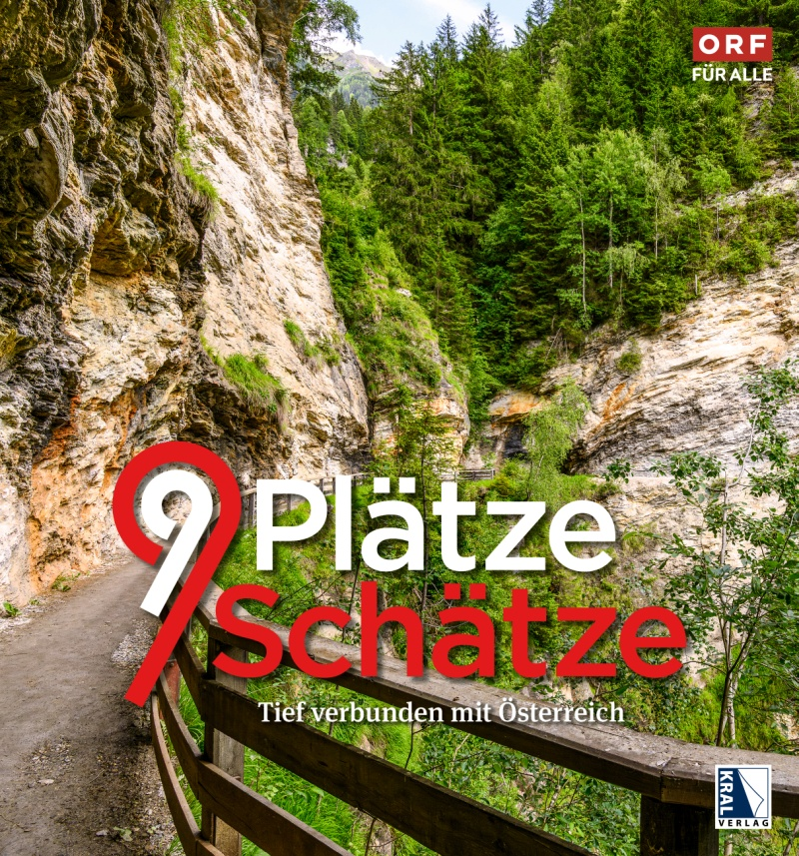
Kral Verlag, Berndorf 2025. 27.90
Bereits das Titelbild des Umschlags, das die Gadaunerer Schlucht zeigt, weist darauf hin, dass wieder einzigartige Plätze in den neun Bundesländern für das bekannt ORF-Erfolgsformat ausgewählt wurden. Jeweils drei Beispiele stehen zur Auswahl. Für Oberösterreich „starten“ die Silberzeile in Schärding, die Schlögener Schlinge und das Tal der Feitelmacher, das Trattenbachtal im Schatten des Reichraminger Hintergebirges. Alle 27 Plätze werden in Wort und mit wunderschönen Bildern vorgestellt, und man kann jetzt schon sagen, alle sind besonders sehenswert, ganz egal, wie die Wahl ausgeht. Der ORF-Generaldirektor hält im Vorwort fest, man muss „diese Plätze mit eigenen Augen entdecken. Denn nur durch die persönliche Erfahrung können wir die wahre Bedeutung und den Zauber dieser Orte vollständig erfassen“,

